Časopis žiakov ZŠ J.A.Komenského v Púchove
1

Časopis žiakov ZŠ J.A.Komenského v Púchove
Školský rok 2017/2018

Školský rok 2015/2016

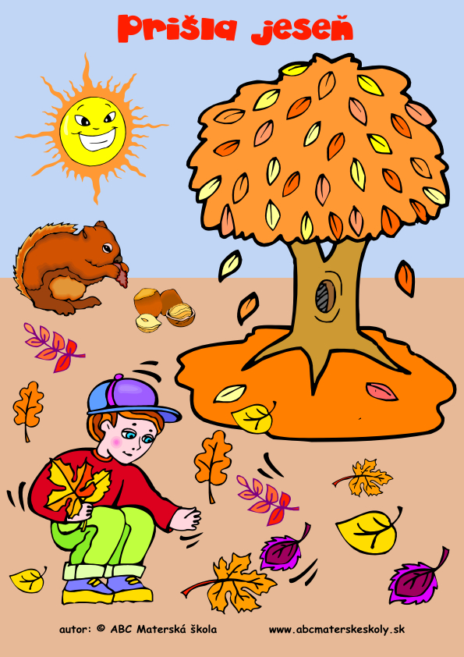
Školský rok 2017/2018
Milí čitatelia!
Jeseň je už tu a s ňou aj prvé číslo nášho časopisu Komáčik. Prajeme vám, aby ste si v tomto školskom roku nazbierali sladké ovocie – výborné známky a úspechy v rôznych súťažiach. Veríme, že si s radosťou prečítate, čo sme pre vás pripravili, čo sa udialo v škole, zasmejete sa na vtipoch či vylúštite sudoku. Budeme radi, keď budete aj naďalej prispievať do časopisu aj vy. Tešíme sa na spoluprácu so všetkými kreatívnymi kamarátmi. V tomto školskom roku budeme znova pracovať pod vedením p. uč. Ballovej, ale v novom zložení: E. Blahová, N. Novotná, 9.B, A. Blahová, M. Malová, 7.B, J. Rosinová, J.Urban, L. Ščasná, 6.A, T. Ganátová, L. Hochlová, V. Panáčová, V. Šulíková, 6.B, 5.A, P. Janeková, E. Reksová, 5.B. Prajeme všetkým krásnu jeseň a už sa aj my tešíme na Vianoce!!!
Redakčná rada

NAŠE ÚSPECHY
Cezpoľný beh - okresné kolo
Družstvo chlapcov získalo 3.miesto v zložení: D. Hajas, J. Bubela, 9.A.
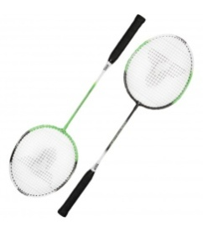
Školu reprezentovalo aj družstvo dievčat v zložení S. Oščatková, 9.B, R. Halušková, 9.A, D. Bučková, 8.B.
Bedminton - okresné kolo
Chlapci M. Plevák, 7.B a M. Barták, 9.B získali 2. miesto.
Dievčatá I. Pleváková, 7.B a R. Comová, 9.B vybojovali 3.miesto.
Ok florbal žiakov
Družstvo našich žiakov D. Hajas, B. Kuráň, L. Kuriš, M. Moravanský, M. Putala, P. Šmigura, M. Virga, z IX.A triedy vyhralo predkolo a postúpilo do okresného kola, kde získalo 1.miesto.
Ďakujeme chlapcom za reprezentáciu a odvedené výkony.

Okresné kolo-florbal žiačok
Družstvo v zložení: R. Halušková, D. Gažová, 9.A, D.Kvasňáková, P. Jurštáková, 9.B, N. Čviriková, 7.B, D. Bučková,
T. Jakubíková, 8.B, S. Halušková, 5.A získalo 1.miesto.
Stihli sme sa rôznymi aktivitami na hodinách SJL zapojiť do Dňa gramotosti.
V septembri sa uskutočnil Detský jarmok ľudových remesiel, kde naši šikovní kamaráti prezentovali svoju prácu.
Naši prváci i druháci sa zúčastnili korčuliarskeho výcviku, ktorý hravo zvládli.
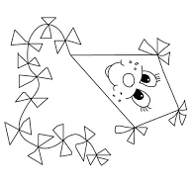
Na celoslovenskej súťaži v zručnosti Mladý remeselník 2017 našu školu reprezentovali P. Martiško, 9.A a T. Gažo, 9.B., ktorí spoločnými silami získali 4.miesto.
ŠKD opäť zorganizoval pre deti obľúbenú šarkaniádu.
V októbri sa naši piataci vybrali na prehliadku hradov Beckov a Čachtice.
Deviataci absolvovali exkurziu v Osvienčime, kde mali možnosť spoznať hrôzy, ktoré sa diali v tomto koncentračnom tábore a poučiť sa z nich.
Aby sme si pripomenuli kodifikátora spisovnej slovenčiny, ôsmaci navštívili Múzeum Ľ.Štúra v Modre a pri tejto príležitosti navštívili aj SND v Bratislave.
Okrem mnohých aktivít v škole sme sa so žiakmi, ktorí reprezentujú školu a dosahujú výborné výsledky v prospechu a správaní, vybrali do rodiska M. R. Štefánika a na jeho Mohylu. Exkurzia „Po stopách M. R. Štefánika“ bola sprievodnou aktivitou Medzinárodného dňa školských knižníc. Z exkurzie v Košariskách si priniesli žiaci nové informácie.
A čo sme tvorili v škole? Deviataci spolupracovali s tretiakmi, šiestaci tvorili centrálnu nástenku, ôsmaci sa podieľali na výrobe novín o tejto osobnosti, druháčikovia a siedmaci absolvovali milé a poučné stretnutie v M knihe.
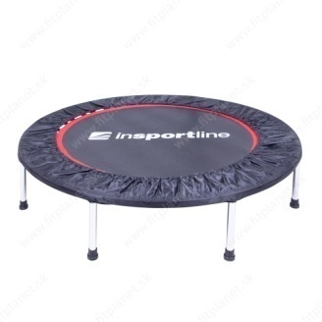
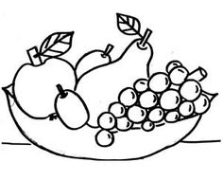
Svetový deň chrbtice sme si pripomenuli vďaka rôznym cvičeniam, či už s fitloptami, alebo na trampolínach.
Na Svetový deň potravín si pre nás pani učiteľky pripravili výstavku ovocia a zeleniny a krátky kvíz, ktorého víťazi boli odmenení zdravými potravinami.
Zábava ale aj zaujímavé témy nás čakali na výbornom preventívno-zábavnom programe Exittour.
Našich prváčikov prišli navštíviť kamaráti zo škôlky.
Každý prváčik si našiel svojho kamaráta a spoločne vyrábali šarkany.
Mesiac októberje známy ako Mesiac úcty k starším. Naša škola tento rok zorganizovala pri tejto príležitosti stretnutie s bývalými zamestnancami školy. Naši spolužiaci si pre nich pripravili krásny kultúrny program. A nielen to! Navštívili sme aj seniorov v Centre sociálnych služieb Chmelinec. Mnohým starkým sa počas vystúpenia ligotali v očiach slzy dojatia a vďaky.

„Stojíme na rázcestí, v každej minúte,
v každej hodine, každý deň sa rozhodujeme. Každé rozhodnutie je v súlade so súhrnom hodnôt, ktoré sme si vybrali, aby vládli nášmu životu. Keď si vyberáme tento súhrn hodnôt, vtedy robíme najväčšie rozhodnutie svojho života.
Benjamin Franklin
V duchu tohto citátu sa niesol celý náš deň. Formou pútavých prednášok a hier sme si mohli uvedomiť, že každé životné rozhodnutie záleží na nás a je pre nás nesmierne dôležité.
Exittour prišiel na jeden týždeň do nášho mesta, počas ktorého bol každý deň na jednej škole pripravený celodenný pútavý program. Žiaci na našej škole si užili zaujímavý koncert, ktorý si pre nás pripravila skupina Rokstedy, potešili sme sa rôznym teambuildingovým aktivitám a novým priateľstvám, poučili sme sa na rôznych prednáškach.
Myslíme si, že táto akcia určite prevalcovala naše očakávania a zábavným spôsobom sme si niečo užitočné odniesli aj do svojho života.

Pripravili: M&N, 9.B

Svoje vedomosti o Ľudovítovi Štúrovi sme si rozšírili na exkurzii v Modre, ktorú sme absolvovali v slnečný októbrový deň. Najskôr sme navštívili Múzeum Ľudovíta Štúra v Modre, pamätnú izbu, potom cintorín, kde je Ľudovít Štúr pochovaný. Aj keď sme o Štúrovi veľa vedeli z hodín literatúry, predsa nás niečo aj prekvapilo.
ČO NÁS ZAUJALO NAJVIAC? Prečítajte si...
- ako sa pošmykol a postrelil
- pamätná izba
- krasopis v zošitoch Ľ. Štúra
- že kedysi písali na bridlicových tabuľkách
- dobový nábytok
- kúsok zo stehennej kosti Štúra vo vitríne
- pekné fotografie a obrázky
- pani sprievodkyňa a jej výklad
- prameň Štúrových vlasov
- že vedel toľko jazykov
- sochy a obrazy v múzeu
- že sa zachovala len jediná jeho fotka
- že zomrel na otravu krvi, keď si dal nohu naťahovať a rana mu praskla
- rýchla cesta autobusom a príjemný pán šofér
- potok, ktorý preskakoval, je už vyschnutý
- na gymnáziu študoval v Maďarsku
- že zomrel mladý
- Modra
Naša exkurzia pokračovala návštevou SND v Bratislave, kde sme mali možnosť navštíviť zaujímavé divadelné predstavenie. Čaro divadla nás okúzlilo a z neposedných „pubertiakov“ sa stalo veľmi vnímavé a pozorné obecenstvo. Na javisku sa zjavilo pár známych hercov, čo bolo pre nás „wau“ a celé predstavenie sme sledovali s úsmevom na tvári. Pominuli všetky pochybnosti, že bude nuda. Dobre sme sa zabavili a boli sme vďační našim vyučujúcim, že nám pripravili taký zaujímavý deň. Pred divadelným predstavením sme mali chvíľu čas aj na nákupy, veď predsa sme nemohli prísť domov bez darčekov pre našich najbližších. Exkurzia sa vydarila a my sa už teraz tešíme na ďalšiu!

B. Ganátová, S. Chovančeková a žiaci 8. ročníka

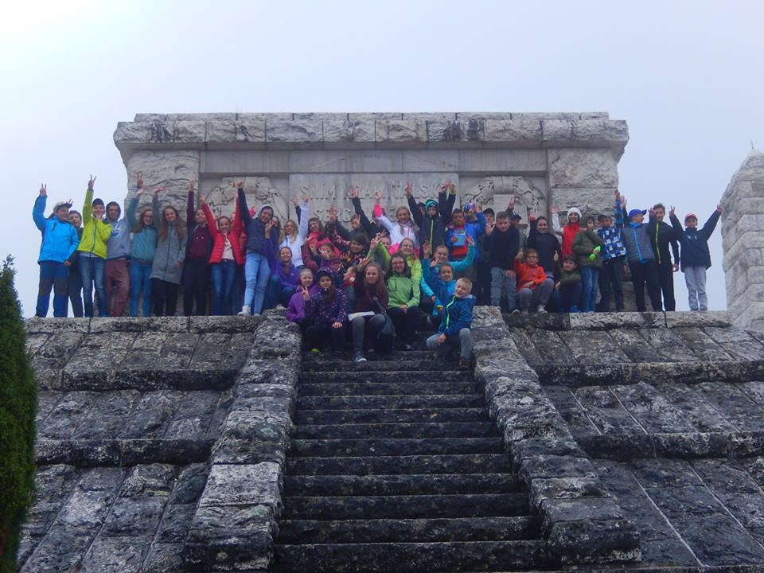
23. októbra /pri príležitosti Dňa knižníc/sa vybraní žiaci našej školy „nalodili“ do autobusu – smer Košariská a Bradlo. Cesta tam bola celkom fajn. Rozprávali sme sa, zabávali... proste, čo sa len dalo, aby sme si spestrili čas strávený v autobuse. Najskôr sme sa zastavili v Piešťanoch, aby sme si prezreli historickú časť Piešťan. Nemohli sme obísť obľúbené nákupné miesto –Aupark. Tam sme vyprázdnili svoje peňaženky. Spokojní sme sa usadili na svoje miesta v autobuse a pokračovali sme ďalej v ceste. Ďalšia zastávka – Košariská – Literárne múzeum zriadené v rodnom dome M. R. Štefánika. Kedy a kde sa narodil Milan Rastislav Štefánik? Čomu sa venoval? Čo znázorňujú štyri veže na jeho Mohyle? Aj takéto otázky nám kládla pani sprievodkyňa počas obhliadky múzea. Bolo tam veľa zaujímavých vecí. Jeho kúzelnícke pomôcky, kanibalské vidličky, bicykel s jedným veľkým a jedným malým kolesom, jeho vojenské uniformy a ešte omnoho viac. Z Košarísk sme si to namierili k Mohyle, ktorá je postavená na vysokom kopci Bradlo. Je odtiaľ krááááásny výhľad na okolitú prírodu, dedinu, kopce. Jedným slovom - nádhera! V neďalekom obchodíku so suvenírmi sme si kúpili magnetky, pohľadnice, mince... Exkurzia splnila svoj cieľ, nám sa veľmi páčila a vy, ak ste zvedaví, navštívte toto krásne miesto napríklad cez prázdniny. Oplatí sa to!
P. Beláková, T. Srogončíková, 6.A
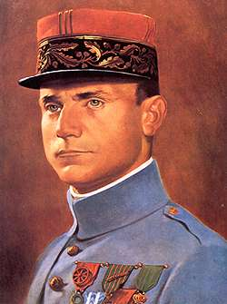
VIETE, KTO BOL ŠTEFÁNIK?
K | R | C | H | F | A | R | G | O | T | O | F
R | O | F | R | A | N | C | Ú | Z | S | K | O
D | F | Š | I | B | Ž | Í | R | A | P | A | L
E | O | A | A | S | T | R | O | N | Ó | M | K
T | K | M | S | R | P | I | N | D | S | D | M
V | R | O | S | L | I | E | T | A | D | L | O
A | S | R | D | E | D | S | D | P | I | A | H
N | Y | Í | Y | T | B | H | K | R | O | M | Y
Č | A | N | A | E | K | U | B | Á | K | O | L
Q | D | A | D | C | C | D | D | A | F | T | A
B | R | A | T | I | S | L | A | V | A | C | J
MILAN RASTISLAV ŠTEFÁNIK - osobnosť, na ktorú by sme mali byť hrdí, lebo patrí medzi niekoľkých Slovákov, ktorí sú aj po desaťročiach známi a uznávaní na celom svete. Medzinárodný deň školských knižníc v tomto školskom roku sa niesol pod heslom: „Po stopách M. R. Štefánika.“
Štefánik sa narodil 21.07.1880 v obci Košariská v rodine evanjelického farára. Po štúdiách na Evanjelickom lýceu v Bratislave študoval v Šoproni a Szarvasi. V roku 1898 odišiel Štefánik do Prahy, kde najprv študoval stavebné inžinierstvo a potom astronómiu na Filozofickej fakulte Karlovej univerzity. V Prahe nadviazal Štefánik kontakty so slovenskou študujúcou mládežou, ktorá sa sústredila v spolku Detvan. V r. 1904 odišiel do svojej druhej vlasti – do Francúzska. V Paríži publikoval 12 vedeckých prác. Od roku 1912 pracoval vo francúzskej hvezdárni a získal aj francúzske občianstvo. Prvá svetová vojna zastihla Štefánika v Maroku. Po návrate do Francúzska absolvoval výcvik v leteckej škole v Chartres a výcvik v stíhacej divízii v hodnosti poručíka. V máji 1915 bol odvelený na front. Napriek svojmu svetobežníctvu sa Štefánik neprestal považovať za Slováka a napriek francúzskemu občianstvu zostal srdcom Slovákom. Keďže sa vo Francúzsku poznal s ľuďmi z najvyšších kruhov, uviedol do nich aj T. G. Masaryka a Edvarda Beneša, s ktorými potom vo februári roku 1916 v Paríži založil Národnú radu československú, vrcholný orgán česko-slovenského zahraničného odboja. Diplomatické vyjednávania v Rusku, v Taliansku, získavanie dobrovoľníkov v USA, to všetko pripadlo na Štefánika. V USA u prezidenta W. Wilsona dosiahol s podporou francúzskej diplomacie súhlas s náborom do armády a v krátkom čase získal 3000 dobrovoľníkov (1917). Diplomatický úspech v rokovaniach s talianskou stranou bol v apríli 1918 korunovaný podpísaním Zmluvy o konštituovaní samostatnej čs. armády v Taliansku. Vďaka úspešným diplomatickým krokom československú armádu uznali a Štefánik si vyslúžil hodnosť generála. V auguste 1918 sa vydal na náročnú cestu k légiám na Sibíri. V Rusku prijali Štefánika s veľkou vážnosťou. Svedčí o tom i vysoké vyznamenanie Rád sv. Vladimíra, ktoré mu udelilo najvyššie ruské velenie. Koncom apríla 1919 navštívil Štefánik Taliansko, aby zabezpečil odchod našich zajatcov domov. Svoj oslobodený národ ani rodnú zem už nevidel živý. Pri návrate do vlasti, kde sa mal ujať funkcie ministra vojny v československej vláde, sa jeho lietadlo pri pristávaní v Ivanke pri Dunaji zrútilo. M. R. Štefánik zahynul spolu s dvomi talianskymi letcami a mechanikom 4.5.1919. Pripravil: J. Urban, 6. A

Osemsmerovka
lietadlo, Košariská, mohyla, letec, astronóm, fotograf, Paríž, Bratislava,Šamorín, Detvan, Francúzsko
Osemsmerovku pripravili: T. Žemla, M. Jonák, 8.A
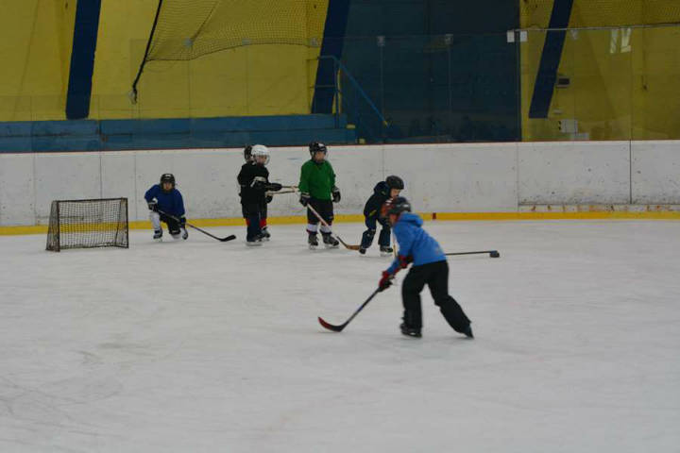
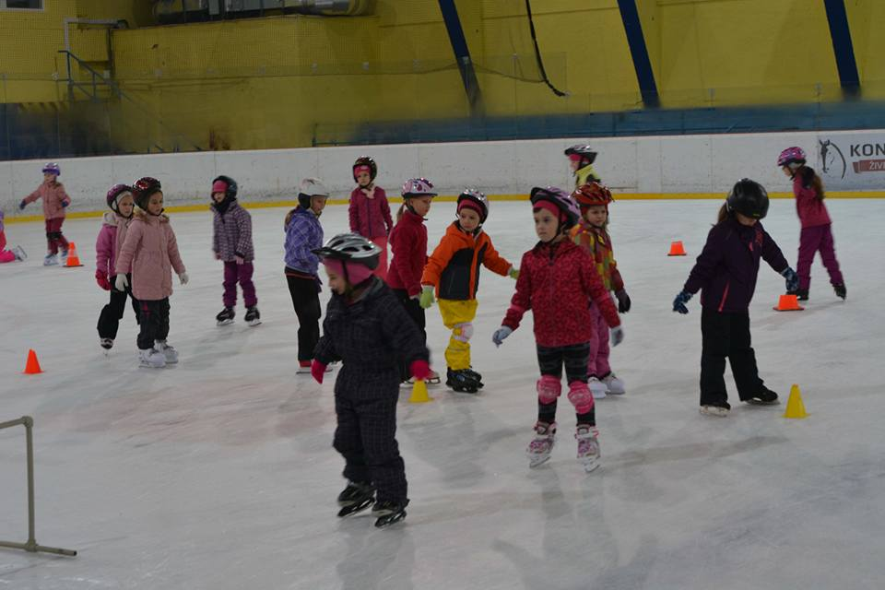

Korčuliarsky výcvik

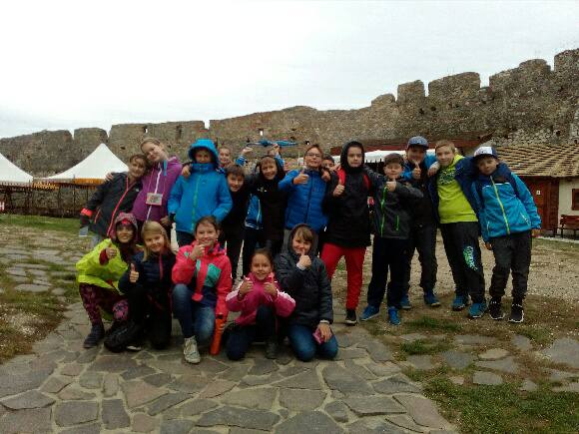
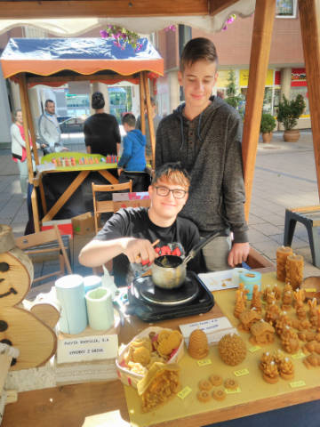

Detský jarmok v Púchove
DEJexkurzia Beckov

Deviataci v Oswienčime
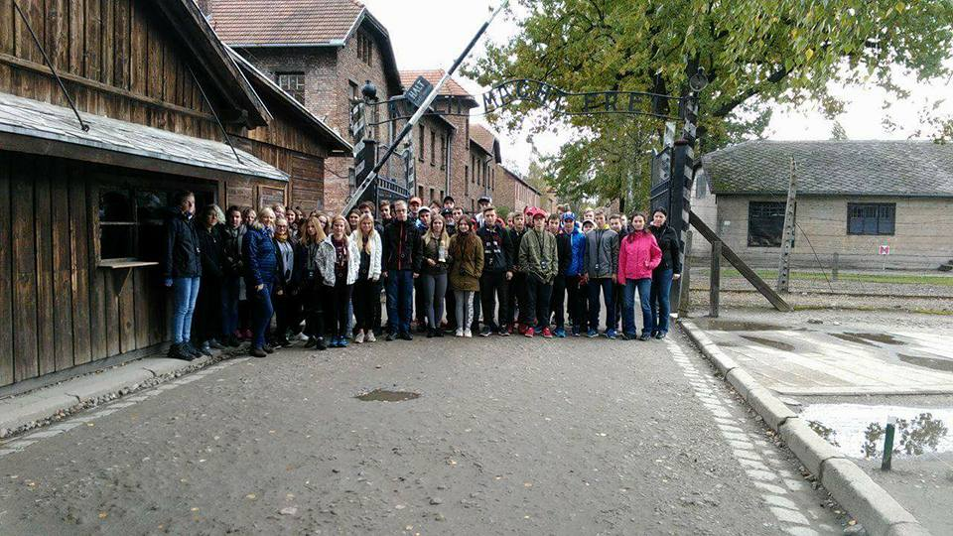

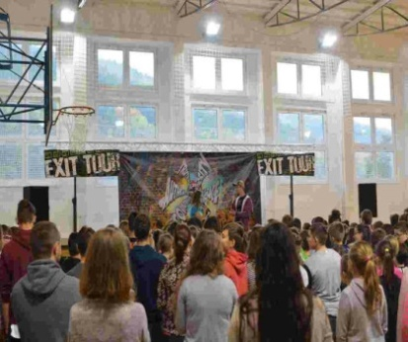
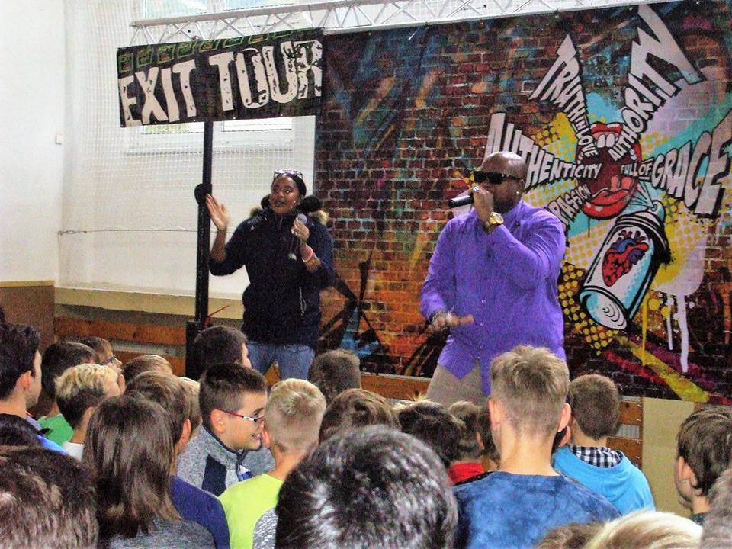

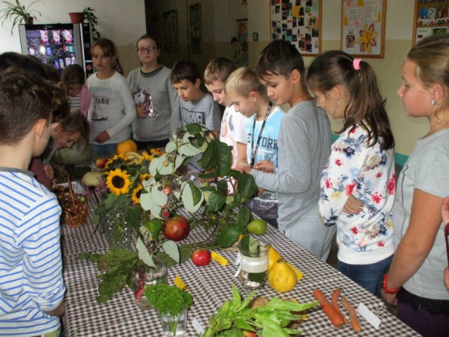
EXITTOUR
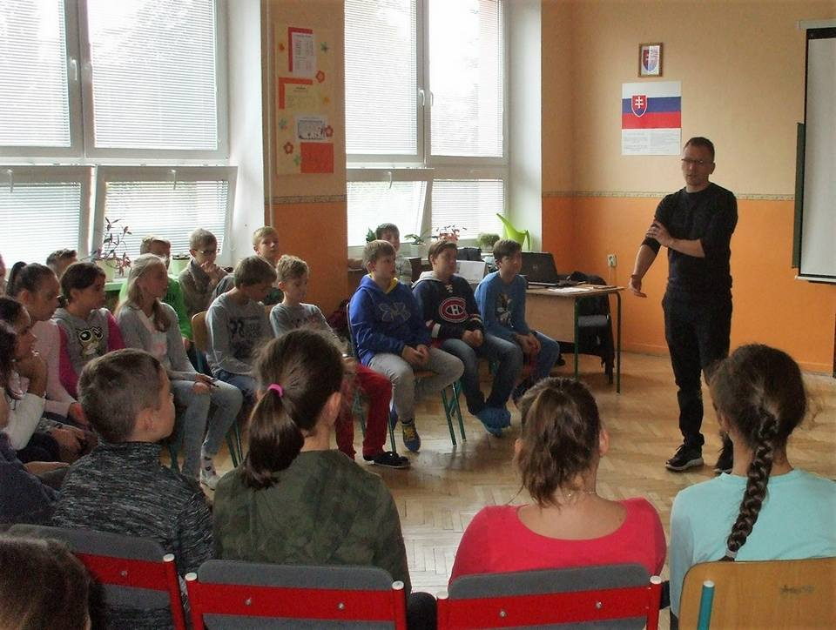
Deň potravín
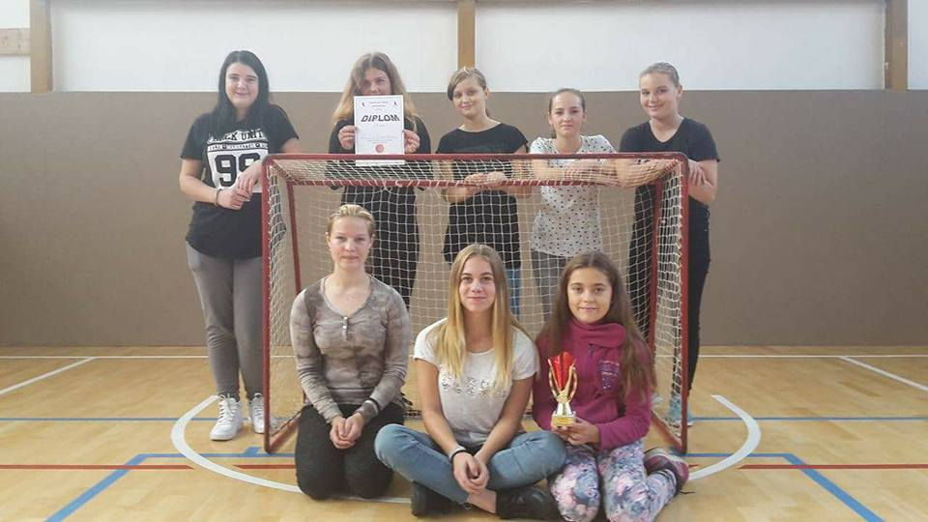
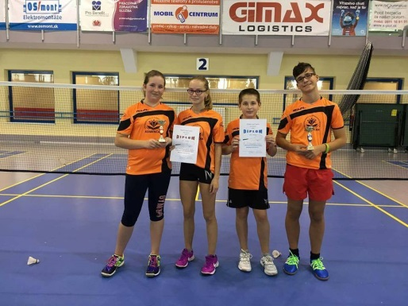
OK florbal dievčatá
OK v bedmintone
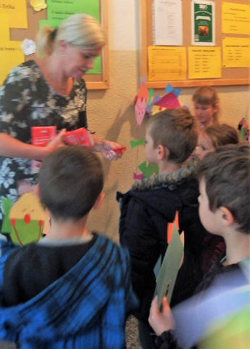
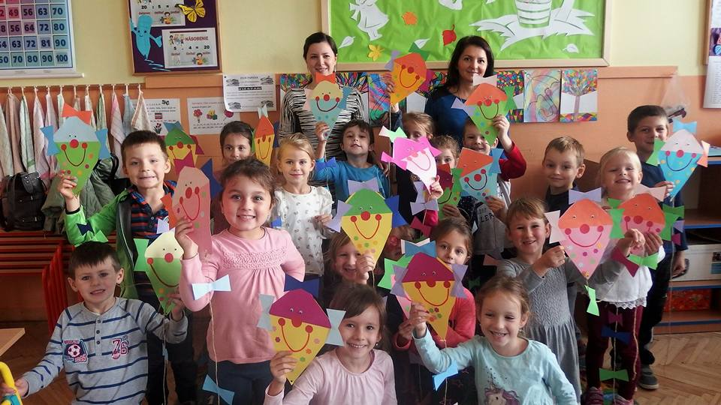
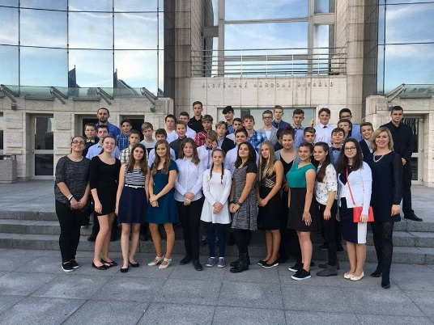
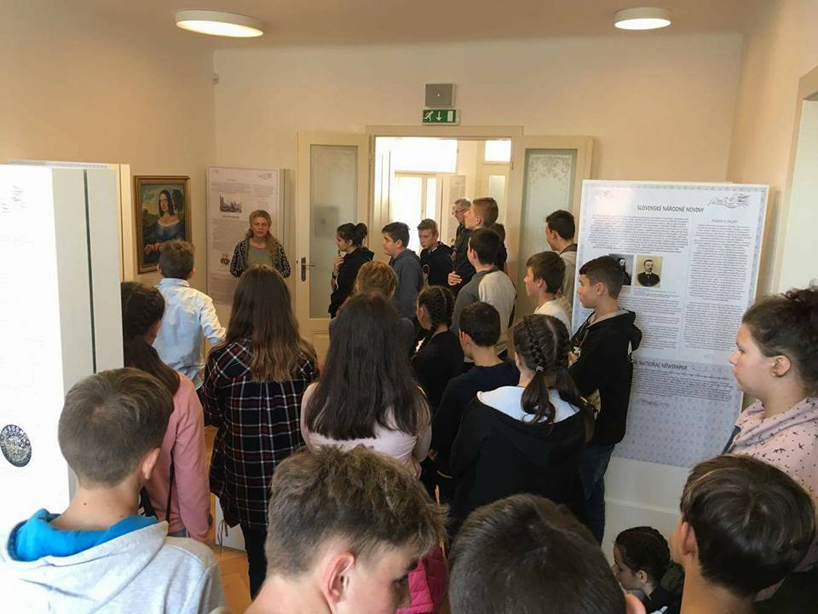
Šarkaniáda v ŠKD Návšetva zo škôlky
Exkurzia v Modre
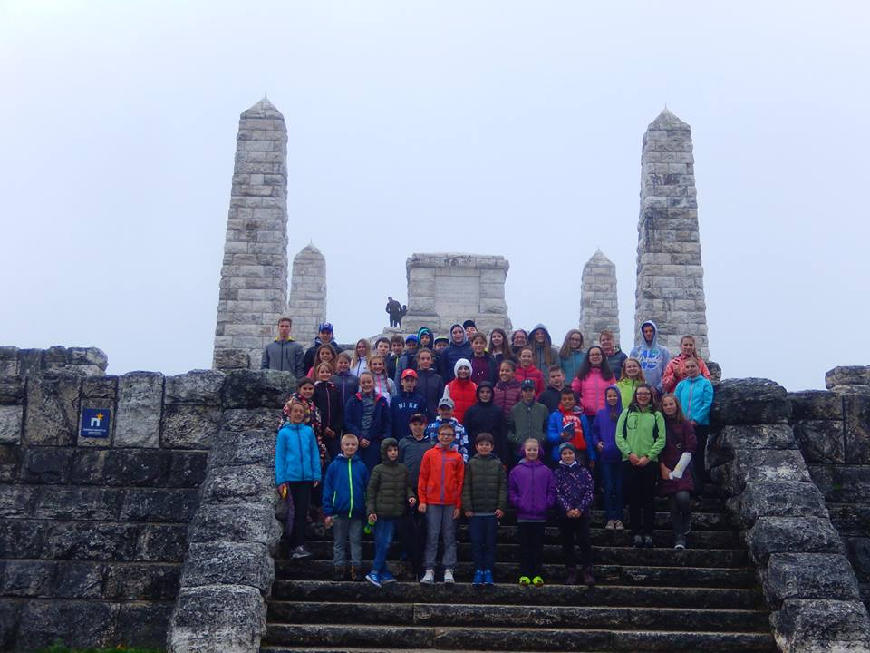
SND v Bratislave Exkurzia „Po stopách M.R.Štefánika“

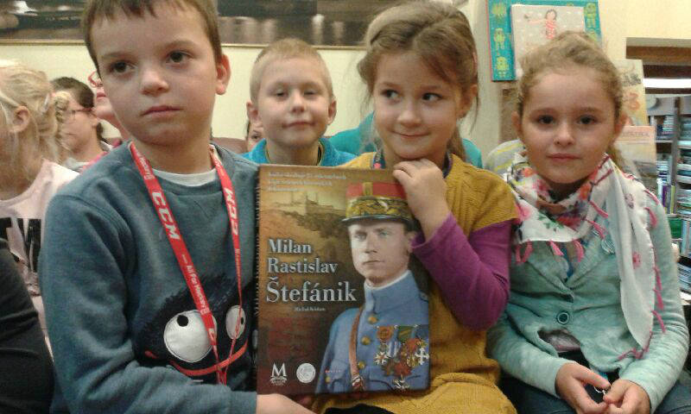
Deň knižníc
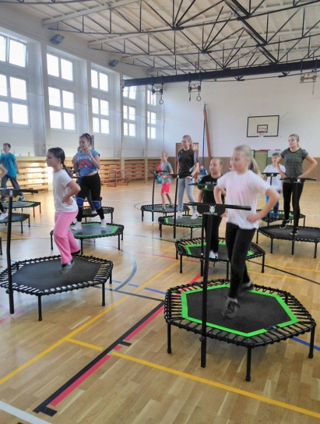
Ok florbal žiakov
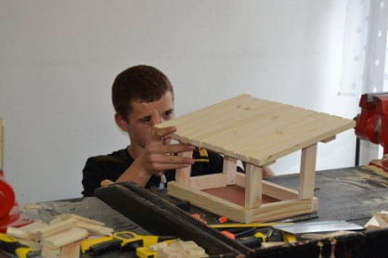
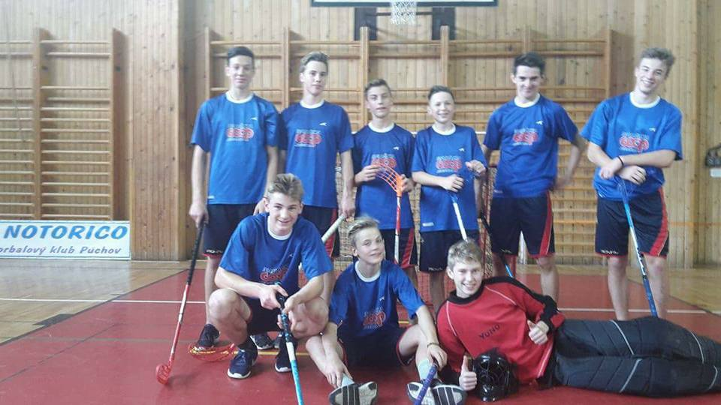
Svetový deň chrbtice

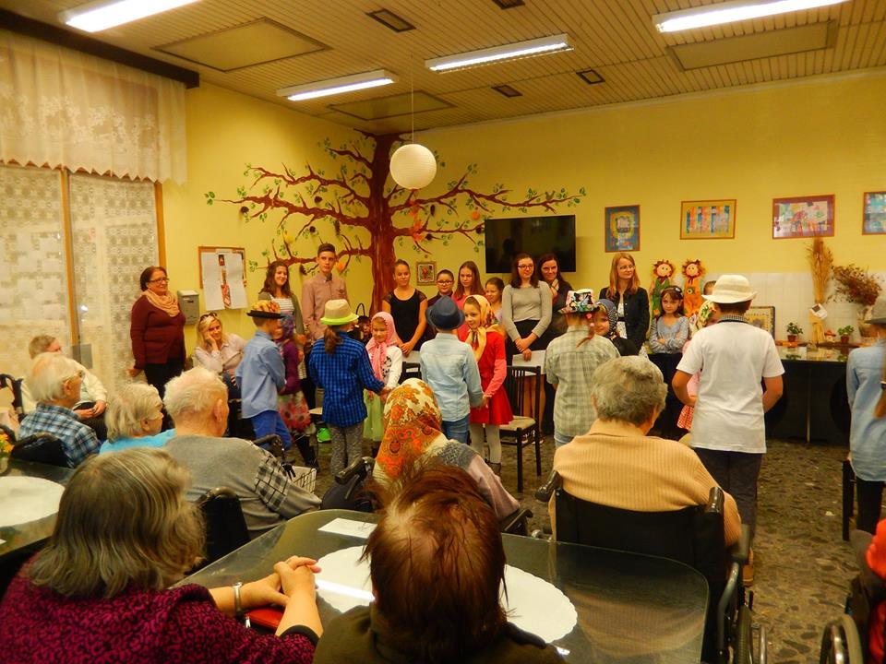

Mladý remeselík
Program pre bývalých pedagógov školy
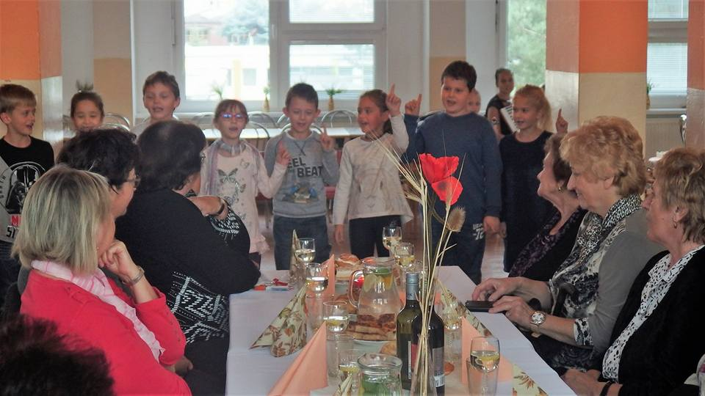
CSS Chmelinec

Pripravili: J. Rosinová, J. Urban, 6.A

Knižné novinky

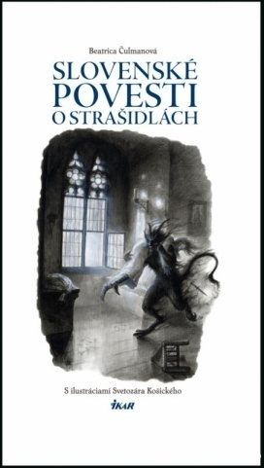
Slovenské povesti o strašidlách
Autor: Čulmanová Beatrica
Vydavateľstvo: IKAR, a.s.
Dátum vydania: 05.09.2017

O knihe
Viete o tom, že čertov obraz nad hlavným vchodom do bratislavskej Starej radnice sa nedá zamaľovať, hoci sa o to pokúšal nejeden maliar? Poznáte príbeh o mníchovi z Blatnického hradu, ktorého lebka so zámkou na spodnej čeľusti je uložená v Národnom múzeu v Budapešti? A tušíte, že vo Vajnoroch sa stále rodí taká mocná vínna réva, čo porazí draka? Naše slovenské povesti majú rovnakú silu ako víno, čo rokmi dozrieva a stúpa na hodnote. Poodhalia vám rúško dávnej minulosti, osudy bohatých i biednych aj tajomný svet zakliatych panien, bosoriek, vodníkov, čertov a ďalších prízrakov, čo dodnes strážia poklady v tajných chodbách, štrngocú kľúčmi, za splnu príšerne kvília alebo vám fúknu do tváre mŕtvolný chlad, z ktorého mrazí a vlasy vstávajú dupkom... Preneste sa o niekoľko storočí späť a príjemne sa chvejte pri čítaní strašidelných povestí! S ilustráciami Svetozára Košického. Pre čitateľov od 10 rokov.
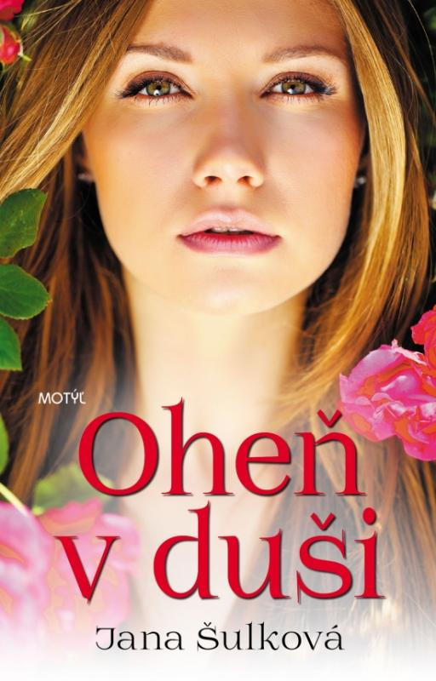

Oheň v duši
Autor: Šulková Jana
Vydavateľstvo: Vydavateľstvo Motýľ-B.Kocian
Dátum vydania: 25.10.2017

O knihe
Originálny a podmanivý román Oheň v duši z pera mladej autorky Jany Šulkovej prináša príbeh dvoch mladých ľudí, ktorí zisťujú, aké je to ľúbiť aj napriek bolesti. Ema (blogerka) Veronika, mladé a ešte trochu naivné dievča, prichádza do mesta študovať, hľadať slobodu a dobrodružstvo. Osud jej však do cesty postaví sympatického Šimona, ktorý jej život a pohľad naň od základov zmení. Ich vzájomná láska sa stále stupňuje, no perspektívne vyzerajúci vzťah narúša čoraz viac situácií, ktoré si Veronika nevie vysvetliť. Vzťah medzi nimi je čoraz zložitejší a oni sa ocitajú v nepríjemnom kolotoči problémov. Čo sa v skutočnosti deje so Šimonom? A zvládne to ich vzťah?
Pripravili: T. Ganátová, L. Hochlová, 6.B

Prišla jeseň a je krásna, Listy už menia sa,
začína sa škola zasa. ani spevy neznejú z lesa.
Vravím vám to preto, Mnohé vtáky odlietajú,
lebo končí leto. lebo mrazy prichádzajú.

Prišla jeseň a je krásne Učíme sa čítať, písať.
a hneď bolo všetkých jasné, Dvakrát pätnásť, to je tridsať?
že ideme do školy, Kde-kto má však známky zlé,
hoc nie všetkým po vôli. no jednotky dostať chce.
Ch. Ščasná, 4.B

Nadišiel čas jesenný, Silný vietor fúka,
lístie sedí na zemi. utekajme rýchlo dnuka.

Upršaný celý deň, Z okna bytu pozerám,
bez dáždnika sa nepohnem. a pri tom sa zabávam.

V. Panáčová, 6.B

Idem, idem do lesa, Pozriem vľavo, pozriem vpravo
po hubách sa obzerať. okolo mňa húb je mnoho.
V ruke veľký košík mám, Všetky huby pozberám,
niečo snáď aj nazberám. veľký košík plný mám.
V. Panáčová, 6.B

DOMÁCA PRÍPRAVA BYLINKOVÝCH ČAJOV
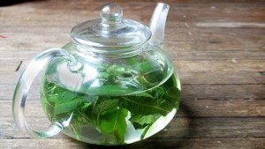
Ak máte radi bylinkové čaje, ktorých bylinky ste si buď sami dopestovali alebo pozberali niekde v prírode, prinášame vám pár rád, ako si pripraviť chutný a zdravý čaj z bylín.

Na 1 šálku čaju budeme potrebovať
2 lyžice nasekaných čerstvých byliniek. Alebo v prípade, že skladujete už sušené bylinky, postačí 1 lyžica rozdrvených sušených byliniek.
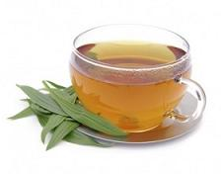
Vodu na čaj necháme zovrieť, prelejeme do čajníka. Pozor! Voda nesmie vrieť príliš dlho, pretože čaj nemá potom dobrú – výraznú chuť.
Bylinky necháme vylúhovať v zohriatej vode 5 minút. Jedna dobrá rada: Ak by ste si chceli pripraviť silnejší čaj, nelúhujte čaj dlhšie ako je potrebné, ale použite viac byliniek.
Potom už len klasicky bylinkový čajík precedíme do šálky.
Pre ešte chutnejší čaj pridáme do šálky koliesko citróna a med.
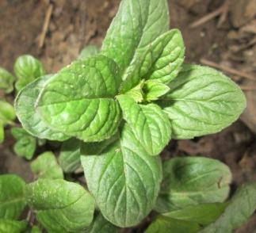
Veľmi obľúbené sú tieto bylinky:
Mäta
Mäta pomáha pri uvoľnení svalov v tráviacom trakte, zmenšuje plynatosť, pomáha pri trávení, pri zmenšení alebo rozpúšťaní žlčníkových kameňov, proti zubnému kazu.

Medovka
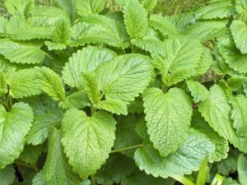
Medovka má antibakteriálne a antivírusové vlastnosti a je výborným pomocníkom na opary. Pomáha pri zvýšenej štítnej žľaze, dodáva energiu, pomáha pri zažívacích ťažkostiach, črevných plynoch, vírusovej gastroenteritíde a syndróme dráždivého čreva..
Skorocel
Skorocel ako čaj uľahčuje odkašliavanie a uvoľňuje hlien, pomáha pri chronickom katare priedušiek a astme, TBC pľúc, pri zahlienení čriev, žalúdka a pľúc. Skorocelový čaj je výborným doplnkom pre chudokrvných a slabých ľudí, podáva sa aj pri zápale obličiek a močového mechúra, pomáha znižovať cholesterol.

Pripravili: T. Ganátová, L. Hochlová, 6.B
7 RÁD PROTI CHRÍPKE A PRECHLADNUTIU

Studené zimné a najmä hmlisté počasie výrazne prispieva k šíreniu vírusov. K tomu preplnené obchody, klimatizácia a možno aj nesprávne oblečenia a chrípka je na svete.
1. Cesnak - prírodné antibiotikum. Aj napriek nepríjemnej „vôni“ obsahuje cesnak viac ako 200 účinných látok, ktoré posilnia vašu imunitu, či už ste nachladnutí, alebo nie. Doprajte si preto denne tri strúčiky cesnaku, alebo si aspoň natrite cesnak na hrianku.
2. Zázvorový čaj. Ak vás už chrípka zahnala do postele, uvarte si zázvorový čaj. Asi tri tenké plátky čerstvého zázvoru zalejte v pohári vodou, ochuťte lyžičkou medu a vypite.
3. Zemiakom proti nádche. Nepríjemnú bolesť hlavy zo zastavenej nádchy vyženiete pomocou uvareného zemiaka. Ten rozmačkajte v látkovom obrúsku a priložte na čelo. Zemiak musí byť ešte horúci.
4. Na upchané dutiny chilli. Upchané dutiny uvoľnia chilli papričky. Nie doslova, ale len v prípade, že si nimi dochutíte jedlo. Pokiaľ teda máte radi štipľavé, pri nádche si ochuťte jedlo o trochu viac.
5. Vyspite sa s cibuľou. Táto cibuľová medicína sa odporúča aj pri malých deťoch. Do látkovej šatky či gázy nakrájajte nadrobno jednu väčšiu cibuľu a dajte na noc blízko k posteli. Výpary z cibule pôsobia ako prírodné antibiotikum a uvoľňujú nos.
6. Chren po celý deň. Nastrúhajte koreň chrenu, pridajte rovnaké množstvo medu a zamiešajte. Takto pripravenú zmes si dávkujte po malých lyžičkách minimálne päťkrát denne. Chren je bohatý na vitamín C.
7. Kúpeľ pre nohy. Pri „plnom“ nose vám pomôže aj horúci kúpeľ nôh. Do vody ale pridajte soľ alebo niekoľko kvapiek tymianového oleja.
Prevencia. Pokiaľ cítite, že na vás „niečo lezie“, zájdite si do sauny. Nie však, ak už chrípka či nachladnutie prepukli. Ako prevencia pred prechladnutím slúži aj čiapka. Ide o to, že čelo je v zime náchylné na chlad. Preto ak vybehnete z vyhriatej miestnosti do zimy, chráňte si čelo. Na podporu imunitného systému sú v zimnom období vynikajúce aj probiotické baktérie. Obranyschopnosť vášho organizmu posilní aj citrón. Šťavu z citróna a prelisovaný strúčik cesnaku zalejte horúcou vodou, pridajte lyžicu medu a vypite. Imunitu aktivuje pri nástupe chrípky aj teplo pod hrudným košom. Na miesto, kde končia rebrá, priložte fľašu s horúcou vodou. Pripravili: V. Panáčová, V. Šulíková, 6.B
Aj v tomto čísle prinášame najhorúcejšie módne tipy na sezónu jeseň/zima 2017.
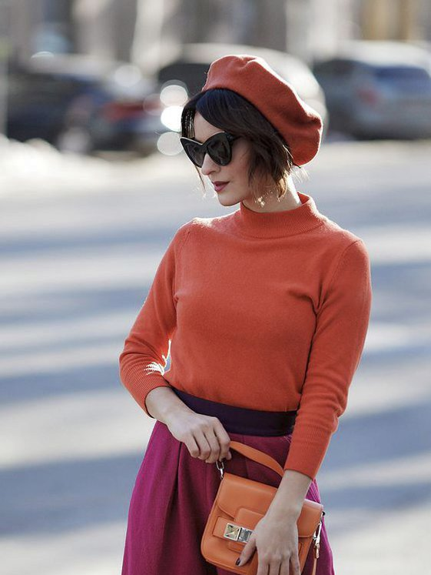
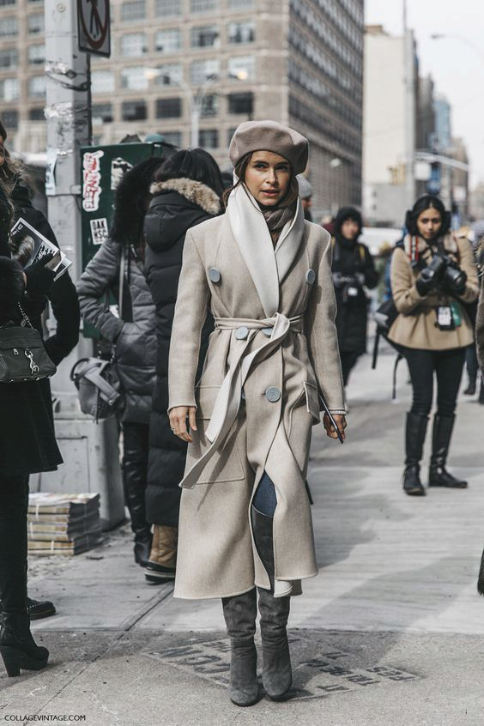
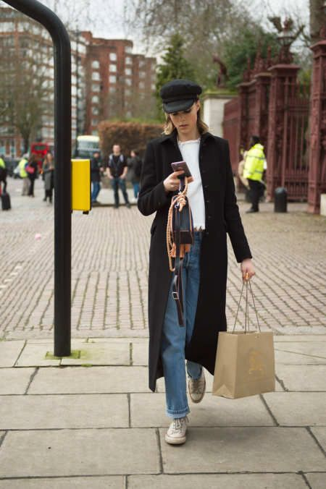
Privítajte baretku! Módny doplnok, ktorý je kľúčovým trendom tejto jesene. Ako ich nosiť? Inšpirujte sa!

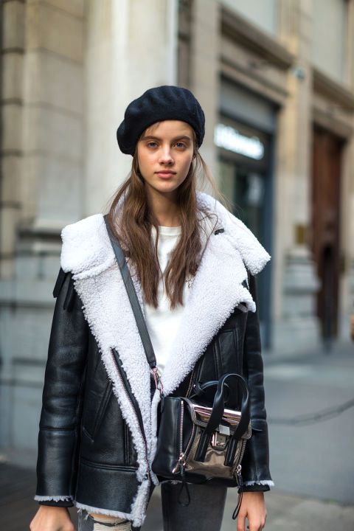

Jeseň je už oficiálne tu, a tak je na čase zaradiťdo našich outfitov praktickú maxi šatku. Pri jej výbere sa rozhodujte predovšetkým podľa farieb. Klasická jesenná kombinácia čierna, žltá, hnedá, béžová alebo šedá je samozrejme nesmrteľná. Tento rok sa k nim pridala bordová, zelená a svetlo fialová. Všetky maxi šatky sú tohtoročným must have jesene a vlastne aj zimy.
Pripravili: T. Ganátová, L. Hochlová, 6.B
Jeseň je v plnom prúde. Čo tak využiť jej dary a pustiť sa do tvorenia? Vybrali sme zopár inšpirácií, ktoré nie sú náročné na prípravu, ale myslíme si, že ozdobia interiér a spestria pár voľných chvíľ.
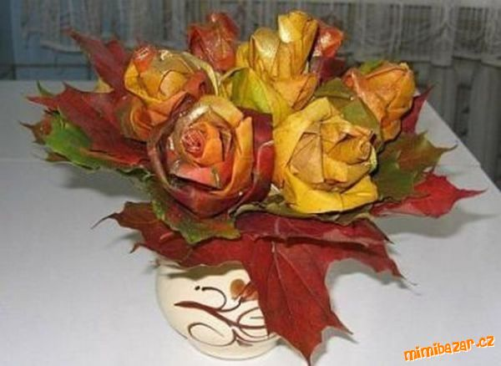
Listové ružičky
Budeme potrebovať: farebné javorové listy,
tenký drôt,
lak na vlasy.
Postup:
Zohneme si javorový list na polovicu, jemne ho zatočíme do špirálovitého tvaru, postupne pridávame listy do špirálovitého tvaru. Na konci listov (NIE NA STONKE ) ich pripevníme drôtom a zalakujte lakom na vlasy.

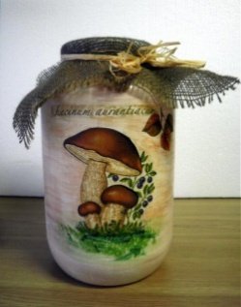
Hríbový pohár – servítková technika
Potrebujeme: 1 veľký zaváraninový pohár,
bielu akrylovú farbu,
štetce,
špeciálne lepidlo na servítkovú techniku,
servítky s motívom hríbov.
Postup: Zaváraninový pohár natrieme bielou akrylovou farbou, necháme uschnúť. Zo servítka zoberieme 1 vzorovanú vrstvu a opatrne ju priložíme na pohár, zoberieme si lepidlo a začneme štetcom lepiť lepidlo na servítok až po okraje a takto to robíme, kým nemáme celý pohár prekrytý servítkom.
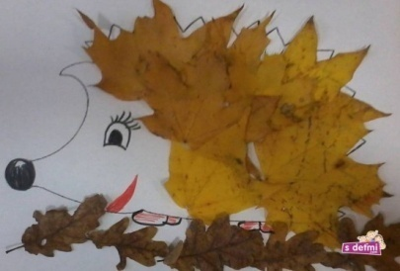
Veselý ježko
Budeme potrebovať: biely výkres A4,
farebné pastelky alebo fixky,
javorové listy,
lepidlo.
Postup: nakreslíme si ježka, vymaľujeme mu tváričku, priliepame prírodniny. Tak a máme hotovo! Dúfame, že sme vás inšpirovali. Pripravili: L. Ščasná 6.A, V. Panáčová, 6.B
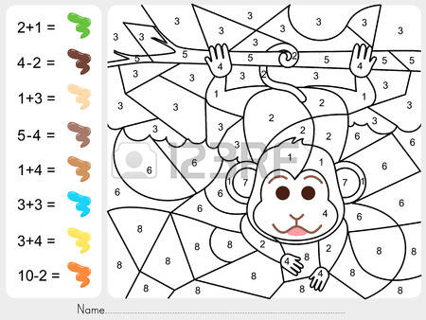
Zahraj sa s farbičkami. Na jeseň môžeš vidieť veľa farbičiek nielen vonku,ale aj v matematike. Akvyriešiš príklady, budeš mať farebný výsledok.
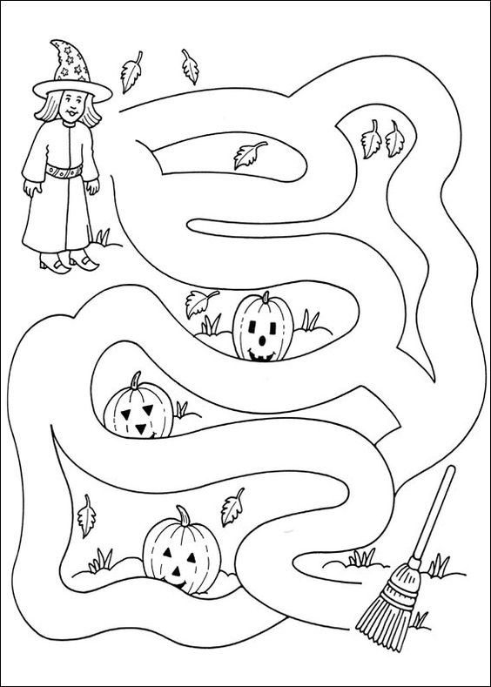
Nájdi správnucestičku

Vyrieš tajničku
V tajničke je ukrytý názov jedného z epických žánrov.
1. epický útvar podobný rozprávke, ale niektoré prvky sú v ňom skutočné
2. druhotná predložka
3. KSSJ je slovník…
4. skrytý zmysel v bájke
5. básnický prívlastok
6. jeden z pádov
7. literárny smer, ktorý sa rozvíjal v 18. storočí
8. opakovanie tých istých slov na začiatku veršov

Riešenie tajničky: /povesť, okolo, výkladový, inotaj, epiteton, datív, klasicizmus, anafora/ POVIEDKA
Pripravili: B. Ganátová, S. Chovančeková, 8.B

V lese otvárajú nový bufet. Prvý je medveď, za ním ostatné zvieratká. V tom sa dopredu predbehne zajac. Medveď ho vysokým oblúkom sotí naspäť. Keď sa to zopakuje asi 3-krát, zajac zo zlomenou nohou a rukou, otrasom mozgu a bez jedného zuba hovorí: „No nič, bufet otvorím zajtra!“

Deti mali doniesť do školy zvieratko, ktoré niečo výnimočné naučili robiť cez prázdniny. Janko doniesol psíka, čo vie skákať cez paličku.
Zuzka doniesla mačičku, ktorá vedela skákať saltá.
Móricko doniesol žabu, buchol ju po hlave a žaba urobila len „kvá" a nič viac, tak jej ešte silnejšie buchol po hlave a žaba trochu hlasnejšie: „Kvá“.
Trapas, všetci pozerajú, že či to je všetko a Móricko jej ešte raz z celej sily tresol po hlave a žaba spustila: „ Kvántanamera...
Dáma stredného veku si kupovala papagája. Jedného si vyhliadla a hovorí mu: „Tak čo, ty malý hlupáčik, vieš rozprávať?“ A papagáj odpovedá: „A čo ty, stará čarodejnica, vieš lietať?“
Ide lev, stretne korytnačku a pýta sa:
„Kto je pánom zvierat?"
„No predsa ty," odpovie so strachom korytnačka. Lev ide ďalej a stretne supa.
„Hej, ty, kto je pánom zvierat?"
„Ty, lev," odpovie sup. Lev ide ďalej a pýta sa i ďaľších zvierat a všetky mu odpovedajú rovnako. Až raz sa pýta slona:
„Hej, ty ucháň, kto je pánom zvierat?"
Slon sa naštve, chytí leva chobotom, strašne ho omláti o zem a pustí... Lev po piatich minútach vstane a hovorí:
„No, nemusíš sa hneď tak rozčuľovať, keď niečo nevieš."
Pripravili: E. Reksová, P. Janeková, A. Hamšíková, 5.B
Pripravila: L. Ščasná, 6.A

